软件开发&服务部任务申请单
任务提出部门 | 京津冀鲁大区 |  | 申请人签名 |  | 温鑫朝
任务提出时间 | 2018年9月10日 |  | 要求完成时间 |  | 2018年9月15日
客户姓名/职务 | 李想 |  | 联系电话 |  | 13810968563
费用归属 | 服务运营部 |  | 合同名称 |  | 合同名称：北京市重点污染源自动监控能力建设（一期）项目-应用平台  合同编号：FA12513  合同期限：2019/3/1
任务名称 | 北京环境监察平台数据推送
任务描述 | 1.由于北京行政区划改动后，客户要求将传输有效率页面中北京下属的两个区县“密云县、延庆县”更改为“密云区、延庆区”，并且将这个两个区直接纳入市辖区统计，将“县”辖管删除。如图：  1）将黑框部分“密云县、延庆县”更改为“密云区、延庆区”，并且将这个两个区直接纳入市辖区统计；  2）将红框部分“县”辖管删除；  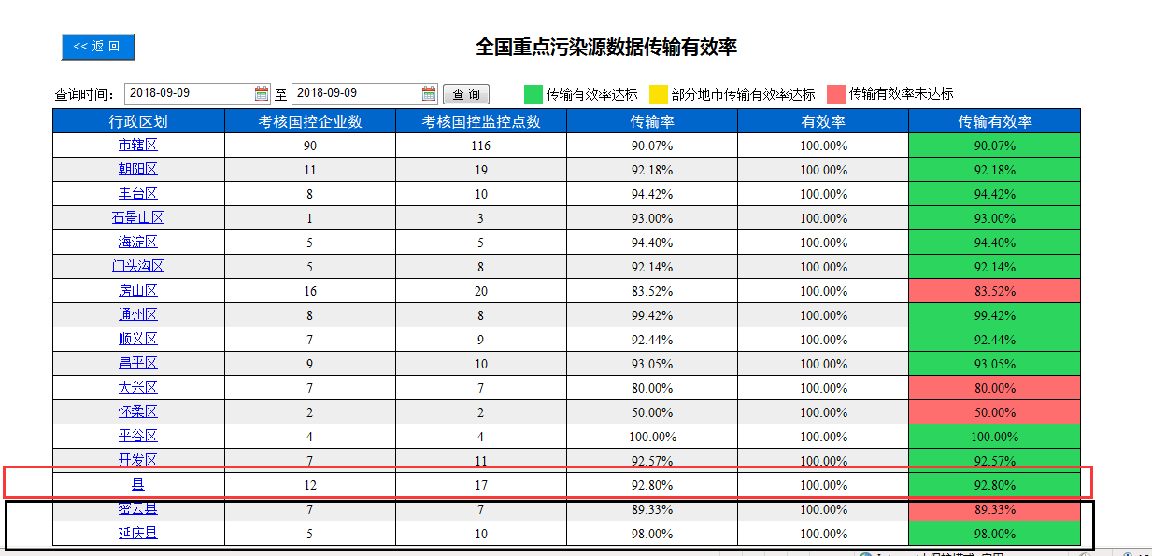  传输有效率网址：http://app.envsc.cn/DataValidTransferRate/DataValidTransferRateExhibition.aspx
工作要求 | 功能修改完善不影响其他功能正常使用。
申请部门审批 | 签名/时间：
任务实施  意 见 | 签名/时间：
实施部门审批 | 签名/时间：
责任人 | 责 | 工作量 |  |  |  | 截止时间
任务完成描述 | 签名/时间：
任务完成  情况确认 | 实施部门确认： 申请部门确认：  时间： 时间：

